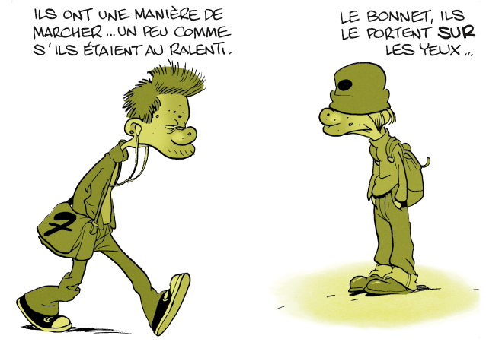
Chapitre 7
3 Que se passe-t-il de la naissance à l’âge adulte ?
Je me documente – page 154
document 2 : Les changements de comportement
à l’adolescence.

ÉNONCÉ

1. Pourquoi l’adolescent change-t-il de comportement ? (coche la bonne réponse)
Car il connait ses parents depuis trop longtemps.
Car il a acquis suffisamment d’expérience au cours de son enfance.
Car les adultes le lui demandent.
Car il devient très sensible à son image.

2. Quelle caractéristique physique de la puberté est visible sur la BD ? (coche la bonne réponse)
Les adolescents ont de l’acné.
Les adolescents sont plus petits que les adultes.
Tous les adolescents portent des bonnets.
Les modifications physiques arrivent après l’adolescence.

3. Quels comportements des adolescents sont mis en évidence dans cette BD ?

……………………………………………………………………………………………………………………………………………………

……………………………………………………………………………………………………………………………………………………

……………………………………………………………………………………………………………………………………………………

……………………………………………………………………………………………………………………………………………………

……………………………………………………………………………………………………………………………………………………

……………………………………………………………………………………………………………………………………………………

……………………………………………………………………………………………………………………………………………………

……………………………………………………………………………………………………………………………………………………

